Tabla 1.
Anticuerpo | Clon | Dilución | Recuperación antigénica | Laboratorio
RE | 6F11 | pre diluido | 4 min. | ATOM
RP | 1ª6 | pre diluido | 4 min. | ATOM
c-erbB-2 | CB11 | 1:50 | 4 min. | ATOM
E-cadherina | 36B5 | pre diluido | 3 min. | Menarini
BCL2 | BCL2/100/D5 | 1:80 | 60 min. Tª 25ºC | Novocastra
p-53 | BP53-11 | pre diluido | 4 min | ATOM
Ki-67 | MIB-1 | 1:50 | 4 min | Master Diagnóstica
EGFR | 2-18C9 | pre diluido | Proteasa K | DAKO
CK5/6 | D5/16B4 | pre diluido | 4 min. | Master Diagnóstica
CK14 | 34BE12 | 1:50 | 3 min. | DAKO
p63 | JUL | 1:25 | 4 min. | Master Diagnóstica
COX-2 | SP21 | 1:100 | 32 min Tª amb | Diagnostic Biosystems
MUC1 | Ma695 | 1:100 | 60 min. Tª25ªC | Novocatra

Tabla 2.
Parámetro | Basal  N=22 (8, 4%) | HER2  N=27 (9,9%) | Luminal A  N=170 (62,5%) | Luminal B  N=49 (18%) | Normal  N=4 (1,4%) | p-valor
Edad |  |  |  |  |  | 0,378
≤50 años | 3 (13,6%) | 8 (30%) | 44 (25,8%) | 16 (32,6%) | 0 (0%)
>50 años | 19 (86,3%) | 19 (70%) | 126 (74,2%) | 33 (67,3%) | 4 (100%)
Tamaño tumoral |  |  |  |  |  | 0,004
pT1 | 5 (22,7%) | 13 (48,1%) | 115 (67,6%) | 29 (59,1%) | 1 (25%)
pT2 | 13 (59%) | 8 (29,6%) | 44 (25,8%) | 18 (36,7%) | 3 (75%)
pT3 | 3 (13,6%) | 3 (11,1%) | 5 (3%) | 0 (0%) | 0 (0%)
pT4 | 1 (4,5%) | 3 (11,1%) | 6 (3,5%) | 2 (4,1%) | 0 (0%)
Tipo histológico |  |  |  |  |  | 0,166
CLI | 0 (0%) | 1 (4%) | 25 (14%) | 4 (8,2%) | 0 (0%)
CDI | 20 (91%) | 22 (81%) | 108 (64%) | 34 (69,4%) | 4 (100%)
Otros | 2 (9%) | 4 (15%) | 37 (22%) | 11 (22,4%) | 0 (0%)
Grado |  |  |  |  |  | 0,0004
I | 1 (5%) | 3 (12,5%) | 56 (43%) | 17 (38%) | 0 (0%)
II | 5 (25%) | 5 (20,8%) | 53 (41%) | 19 (42%) | 1 (25%)
III | 14 (70%) | 16 (66,6%) | 21 (16%) | 9 (20%) | 3 (75%)
Tipo operación |  |  |  |  |  | 0,0014
Radical | 16 (72,7%) | 15 (55,5%) | 59 (35%) | 18 (37%) | 3 (75%)
Conservadora | 6 (27,2%) | 12 (44,4%) | 111 (65%) | 31 (63%) | 1 (25%)
Cuadrante |  |  |  |  |  | 0,38
CSE | 10 (48%) | 7 (26%) | 57 (33,5%) | 13 (27%) | 1 (25%)
CSI | 1 (4,5%) | 1 (3,7%) | 13 (7,6%) | 9 (18,3%) | 0 (0%)
CIE | 1 (4,5%) | 3 (11,1%) | 13 (7,6%) | 2 (4%) | 0 (0%)
CII | 1 (4,5%) | 3 (11,1%) | 6 (3,5%) | 7 (14,3%) | 0 (0%)
ICS | 4 (18,2%) | 3 (11,1%) | 27 (15,9%) | 4 (8,1%) | 1 (25%)
ICE | 3 (13,6%) | 5 (18,5%) | 17 (10%) | 7 (14,3%) | 1 (25%)
ICInt | 0 (0%) | 1 (3,7%) | 11 (6,4%) | 1 (2%) | 0 (0%)
ICInf | 0 (0%) | 2 (7,4%) | 7 (4,1%) | 4 (8,1%) | 0 (0%)
Otros | 2 (9,1%) | 2 (7,4%) | 19 (11,1%) | 2 (4%) | 1 (25%)
Localización |  |  |  |  |  | 0,43
MD | 9 (41%) | 17 (63%) | 77 (45,3%) | 23 (47%) | 1 (25%)
MI | 13 (59%) | 10 (37%) | 91 (53,5%) | 26 (53%) | 3 (75%)
Ganglio centinela |  |  |  |  |  | 0,28
- | 5 (22,7%) | 3 (11,1%) | 43 (25,3%) | 9 (18,3%) | 0 (0%)
+ | 4 (18,2%) | 2 (7,4%) | 17 (10%) | 9 (18,3%) | 0 (0%)
NH | 13 (59%) | 22 (81,5%) | 110 (65%) | 31 (63,2%) | 4 (100%)
Ganglios afectos |  |  |  |  |  | 0,004
pNx | 0 (0%) | 3 (11,1%) | 29 (17%) | 6 (12,2%) | 0 (0%)
pN0 | 10 (45,4%) | 10 (37%) | 95 (56%) | 22 (44,9%) | 1 (25%)
pN1 | 5 (22,7%) | 11 (40,7%) | 31 (18,2%) | 13 (26,5%) | 0 (0%)
pN2 | 4 (18,2% | 2 (7,4%) | 11 (6,4%) | 5 (10,2%) | 1 (25%)
pN3 | 3 (13,6%) | 1 (3,7%) | 4 (3%) | 3 (6,1%) | 2 (50%)
Estadio |  |  |  |  |  | 0,0009
I | 4 (18,2%) | 7 (26%) | 92 (54,1%) | 20 (40,8%) | 0 (0%)
II | 11 (50%) | 14 (51,8%) | 59 (34,7%) | 20 (40,8%) | 1 (25%)
III | 7 (31,8%) | 6 (22,2%) | 19 (11,2%) | 9 (18,4%) | 3 (75%)
Quimioterapia |  |  |  |  |  | 0,0019
No | 4 (18%) | 4 (15%) | 80 (47%) | 17 (35%) | 2 (50%)
Sí | 18 (82%) | 23 (85%) | 89 (53%) | 32 (65%) | 2 (50%)
Radioterapia |  |  |  |  |  | 0,0019
No | 9 (41%) | 11 (41%) | 48 (28%) | 13 (27%) | 2 (50%)
Sí | 13 (59%) | 16 (59%) | 121 (72%) | 36 (73%) | 2 (50%)
Tabla 3:
Parámetro | Estimación | OR | IC: 95% | p-valor
BCL2 |  |  |  | L=82,521,p<0,001
Basal | - | Ref | -
HER2 | -0,501 | 0,60 | (0,157-2,338) | 0,467
Luminal A | 3,114 | 22,51 | (7,819-64,856) | <0,001
Luminal B | 2,107 | 8,22 | (2,624-25,762) | <0,001
Normal | 2,079 | 8,00 | (0,690-92,702) | 0,096
p53 |  |  |  | L=3,809,p=0,433
Basal | - | Ref | -
HER2 | -0,288 | 0,75 | (0,219-2,574) | 0,647
Luminal A | -0,501 | 0,60 | (0,226-1,627) | 0,320
Luminal B | -0,609 | 0,54 | (0,181-1,630) | 0,277
Normal | -2,079 | 0,12 | (0,011-1,448) | 0,096
EGFR |  |  |  | L=39,741,p<0,001
Basal | - | Ref | -
HER2 | -1,499 | 0,22 | (0,0614-0,812) | 0,022
Luminal A | -2,853 | 0,057 | (0,019-0,172) | <0,001
Luminal B | -2,881 | 0,056 | (0,015-0,203) | <0,001
Normal | -17,729 | <0,001 | (0-inf) | 0,98
p63 |  |  |  | L=1,643,p=0,801
Basal | - | Ref | -
HER2 | 0,642 | 1,90 | (0,311-11,607) | 0,487
Luminal A | 0,229 | 1,25 | (0,270-5,852) | 0,770
Luminal B | 0,147 | 1,15 | (0,206-6,520) | 0,867
Normal | -14,315 | <0,001 | (0-inf) | 0,990
CK14 |  |  |  | L=10,865,p=0,028
Basal | - | Ref | -
HER2 | -0,194 | 0,82 | (0,233-2,915) | 0,763
Luminal A | -1,268 | 0,28 | (0,101-0,786) | 0,016
Luminal B | -0,464 | 0,63 | (0,203-1,950) | 0,422
Normal | -15,873 | <0,001 | (0-inf) | 0,989
CK5/6 |  |  |  | L=27,449, p<0,001
Basal | - | Ref | -
HER2 | 0,049 | 1,05 | (0,321-3,436) | 0,936
Luminal A | -1,749 | 0,17 | (0,067-0,452) | 0,001
Luminal B | -1,014 | 0,36 | (0,126-1,049) | 0,061
Normal | -15,854 | <0,001 | (0-inf) | 0,983
COX-2 |  |  |  | L=3,995, p=0,407
Basal | - | Ref | -
HER2 | 0,916 | 2,50 | (0,724-8,635) | 0,147
Luminal A | 0,063 | 1,065 | (0,389-2,917) | 0,903
Luminal B | 0,288 | 1,33 | (0,433-4,105) | 0,616
Normal | -0,182 | 0,83 | (0,0717-9,688) | 0,884
MUC1 |  |  |  | L=0,687, p=0,953
Basal | - | Ref | -
HER2 | 0,140 | 1,15 | (0,067-19,601) | 0,923
Luminal A | -0,216 | 0,80 | (0,097-6,699) | 0,841
Luminal B | 0,095 | 1,1 | (0,094-12,849) | 0,939
Normal | 13,570 | 7,82x10⁵ | (0-inf) | 0,991
Ki-67 |  |  |  | L=25,203 p<0,001
Basal | - | Ref | -
HER2 | -0,445 | 0,64 | (0,209-1,944) | 0,433
Luminal A | -1,782 | 0,17 | (0,067-0,414) | <0,001
Luminal B | -1,719 | 0,18 | (0,064-0,491) | 0,001
Normal | -0,133 | 0,87 | (0,113-6,760) | 0,897
Tabla 4.
Parámetro | Estimación | HR | IC: 95% | p-valor
Recaída según fenotipo |  |  |  | 0,002
Basal (ref) | Ref | 1 Ref
HER2 | -0,407 | 0,66 | (0,203-2,186) | 0,502
Luminal A | -1,818 | 0,16 | (0,052-0,498) | 0,001
Luminal B | -1,065 | 0,34 | ( 0,092- 1,285) | 0,112
Normal | 0,199 | 1,22 | ( 0,142-10,45) | 0,856
Recaída según diagnóstico histológico |  |  |  | 0,161
CDI (ref) | Ref | 1 Ref
CLI | -0,183 | 0,83 | (0,19-3,55) | 0,804
Otros | -1,730 | 0,17 | (0,02-1,318) | 0,091
Supervivencia según fenotipo |  |  |  | <0,001
Basal (ref) | Ref | 1 Ref
HER2 | -0,897 | 0,41 | (0,114-1,44) | 0,165
Luminal A | -2,298 | 0,10 | (0,032-0,312) | <0,001
Luminal B | -1,597 | 0,20 | (0,05-0,812) | 0,024
Normal | 0,035 | 1,03 | (0,124-8,644) | 0,974
Supervivencia según diagnóstico histológico |  |  |  | 0,290
CDI (ref) | Ref | 1 Ref
CLI | 0,062 | 1,06 | (0,245-4,608) | 0,804
Otros | -1,468 | 0,23 | (0,0306-1,73) | 0,091

Figura 1.
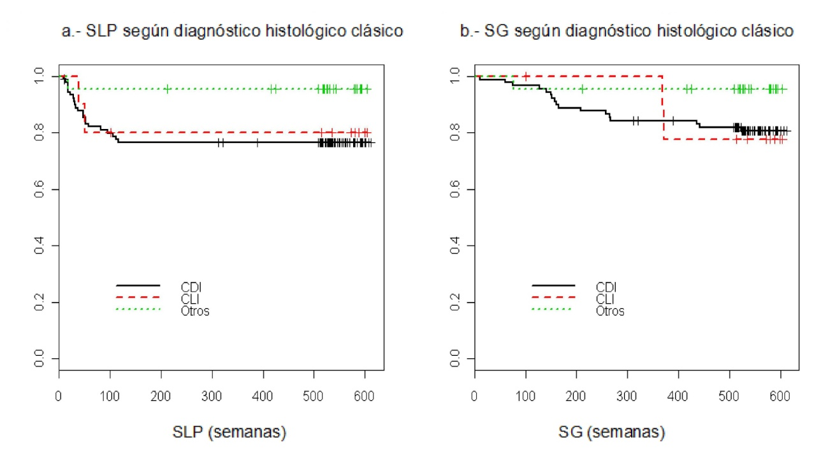

Figura 2.

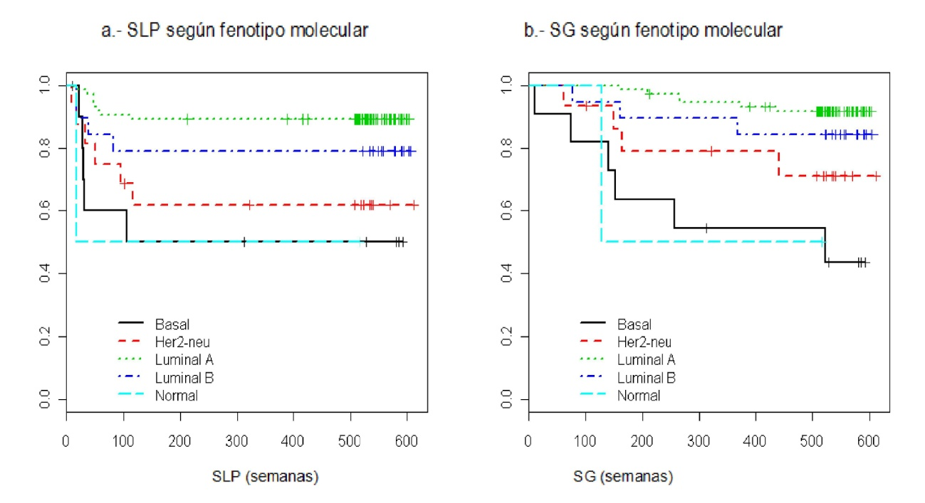

LEYENDAS

Tabla 1: Características de los marcadores inmunohistoquímicos
Tabla 2: Asociación de los parámetros clínico-patológicos con el fenotipo molecular del cáncer de mama (pT1: tumor de 2,0 cm ó menos de diámetro máximo, pT2: tumor de más de 2,0 cm y menos de 5,0 cm, pT3: tumor de más de 5,0 cm de diámetro máximo, pT4: tumor de cualquier tamaño con extensión a pared torácica o a piel, CLI: carcinoma lobulillar infiltrante, CDI: carcinoma ductal infiltrante, CSE: cuadrante supero-externo, CSI: cuadrante supero-interno, CIE: cuadrante ínfero-externo, CII: cuadrante ínfero-interno, ICS: intercuadrante superior, ICE: intercuadrante externo, ICInt: intercuadrante interno, ICInf: intercuadrante inferior, pNx: No se puede valorar la afectación ganglionar, pN0: no hay metástasis ganglionares regionales en el estudio histológico, pN1: metástasis en 1 a 3 ganglios linfáticos axilares y/o en ganglios de la mamaria interna, pN2: metástasis en 4 a 9 ganglios linfáticos, pN3: metástasis en 10 ó más ganglios linfáticos)
Tabla 3: Asociación de los parámetros inmunohistoquímicos con el fenotipo molecular (regresión logística) (ref.: referencia, OD: odss ratio, IC: intervalo de confianza)
Tabla 4: Resultados recaída y supervivencia según el fenotipo molecular o según el diagnóstico histológico (modelos de regresión de Cox) (ref.: referencia, CLI: carcinoma lobulillar infiltrante, CDI: carcinoma ductal infiltrante, HR: hazard ratio, IC: intervalo de confianza)

Figura 1: Curvas de Kaplan-Meier de la supervivencia libre de progresión (SLP) y supervivencia global (SG) según el diagnóstico histológico clásico (CLI: carcinoma lobulillar infiltrante, CDI: carcinoma ductal infiltrante)
Figura 2: Curvas de Kaplan-Meier de la supervivencia libre de progresión (SLP) y supervivencia global (SG) según el fenotipo molecular

